Správa o činnosti pedagogického klubu

- Prioritná os | Vzdelávanie
- Špecifický cieľ | 1.1.1 Zvýšiť inkluzívnosť a rovnaký prístup ku kvalitnému vzdelávaniu a zlepšiť výsledky a kompetencie detí a žiakov
- Prijímateľ | Stredná odborná škola techniky a služieb, Tovarnícka 1609, Topoľčany
- Názov projektu | Zvýšenie kvality odborného vzdelávania a prípravy na Strednej odbornej škole techniky a služieb
- Kód projektu ITMS2014+ | 312011AGX9
- Názov pedagogického klubu | Komunikácia v cudzích jazykoch
- Dátum stretnutia pedagogického klubu | 23.06.2021
- Miesto stretnutia pedagogického klubu | SOŠ TaS, Tovarnícka 1609 Topoľčany
- Meno koordinátora pedagogického klubu | Mgr. Elena Martinková
- Odkaz na webové sídlo zverejnenej správy | https://sostovar.edupage.org/text/?text=text/text35&subpage=1

- Manažérske zhrnutie:
Krátka anotácia:
Využitie didaktických hier - pexeso, krížovky s tajničkou, doplňovačky, priraďovačky sú prínosom pre žiakov vo vyučovaní cudzieho jazyka, najmä na zapamätanie, utvrdzovanie slovnej zásoby.

Kľúčové slová:
príprava didaktických hier, pexeso, krížovky s tajničkou, doplňovačky, priraďovačky, zážitkové vyučovanie
- Hlavné body, témy stretnutia, zhrnutie priebehu stretnutia:

- Privítanie členov klubu a oboznámenie s programom stretnutia
- Skúsenosti učiteľov pri používaní didaktických hier na hodinách CUJ
- Ukážky didaktických hier a výmena skúseností

- Privítanie členov klubu a oboznámenie sa s programom stretnutia.
- Vyučovanie obohatené o hry je pre žiakov zaujímavé a motivujúce. Tieto aktivity je vhodné zaradiť na začiatok, prípadne na záver vyučovania.
Študenti urobia pokrok v učení cudzích jazykov prostredníctvom týchto didaktických hier napríklad lepšie si zapamätajú slovnú zásobu z danej témy. Vyhľadávaním slovíčok, vkladaním do tajničiek doplňovačiek si utvrdzujú už naučenú slovnú zásobu.

Mnohé aktivity a úlohy, ktoré môžu žiaci robiť individuálne, vo dvojiciach aj v skupinách. Niektoré z výhod, ktoré ponúka práca s didaktickými hrami:
• obsahujú veľa opakovania, čo uľahčuje zapamätávanie, ( napríklad PEXESO)
• spôsob práce je pre žiakov zábavný a zaujímavý,
• úlohy môžu byť zamerané na prácu s lexikou, gramatikou, výslovnosťou, písaním a prispievajú k rozvoju komunikatívnej kompetencie ( napríklad krížovky s tajničkou).
Napr.:Múdre PEXESO NATOTATA je spoločenská hra, ktorá na rozdiel od klasického pexesa, kde je nutná predovšetkým pamäť, núti hráča premýšľať a učiť sa, a pritom mu umožňuje okamžite si overiť správnosť svojej odpovede. Je určená pre jedného a viac hráčov. Popri hľadaní párov sa deti ľahko naučia pomenovať pojmy v slovenskom a v cudzom jazyku.
Pri krížovkách s tajničkou môžeme využívať aj online materiály poskytované rôznymi vydavateľstvami ako napríklad pre nemecký ale aj anglický jazyk – vydavateľstvo Klett na svojej web stránke poskytuje množstvo rôznych doplňovačiek, priraďovačiek.

- Výhody využívania pexesa, krížovky s tajničkou alebo doplňovačky pri výučbe CUJ :
Správnym výberom úloh ( pexeso, krížovky s tajničkou, doplňovačky) môžeme prispieť k rozvoju komunikatívnej kompetencie. Ďalšou výhodou môže byť pre žiakov jeho variabilita . Môžeme úlohu skúsenejším žiakom sťažiť a to tak, že si vytvoria krížovku s tajničkou, prípadne doplňovačku, priraďovačku sami.
Nevýhodou je ak sa učiteľ príliš často zaraďuje do vyučovania tieto úlohy ( didaktické hry), môže sa stať, že to žiakov prestane baviť, prípadne sa im budú zdať nezaujímavé.
Inými slovami, je dôležité načasovanie, správny výber, úroveň jazykových zručností apod.
Jedným z dôležitých kritérií pri výbere je jazyková náročnosť, ktorá by mala byť prispôsobená úrovni ovládania cudzieho jazyka cieľovej skupiny žiakov.

Učitelia cudzích jazykov sa zhodli na využívaní didaktických hier, kde na základe aktuálnych tém si študenti rozširujú slovnú zásobu i ďalšie potrebné vedomosti o jazyku a jeho používaní.
.

- Závery a odporúčania:
Použitie didaktických hier, tajničiek, doplňovačiek, priraďovačiek vo vyučovaní cudzieho jazyka je takmer neobmedzené.
Každá z týchto didaktických hier môže byť prispôsobená cieľovej skupine študentov a ich úrovni ovládania cudzieho jazyka. Spôsoby práce a typy úloh k nim sú rozmanité a záleží od učiteľa, ktorý si vyberie.
Môžu byť prirodzenou súčasťou procesu vzdelávania, ako motivačný prostriedok či autentický materiál, pomocou ktorého rozvíjame jazykové zručnosti.

- Vypracoval (meno, priezvisko) | Mgr. Eva Mišovýchová
- Dátum | 23.06.2021
- Podpis
- Schválil (meno, priezvisko) | Mgr. Elena Martinková.
- Dátum | 23.06.2021
- Podpis

Príloha:
Prezenčná listina zo stretnutia pedagogického klubu

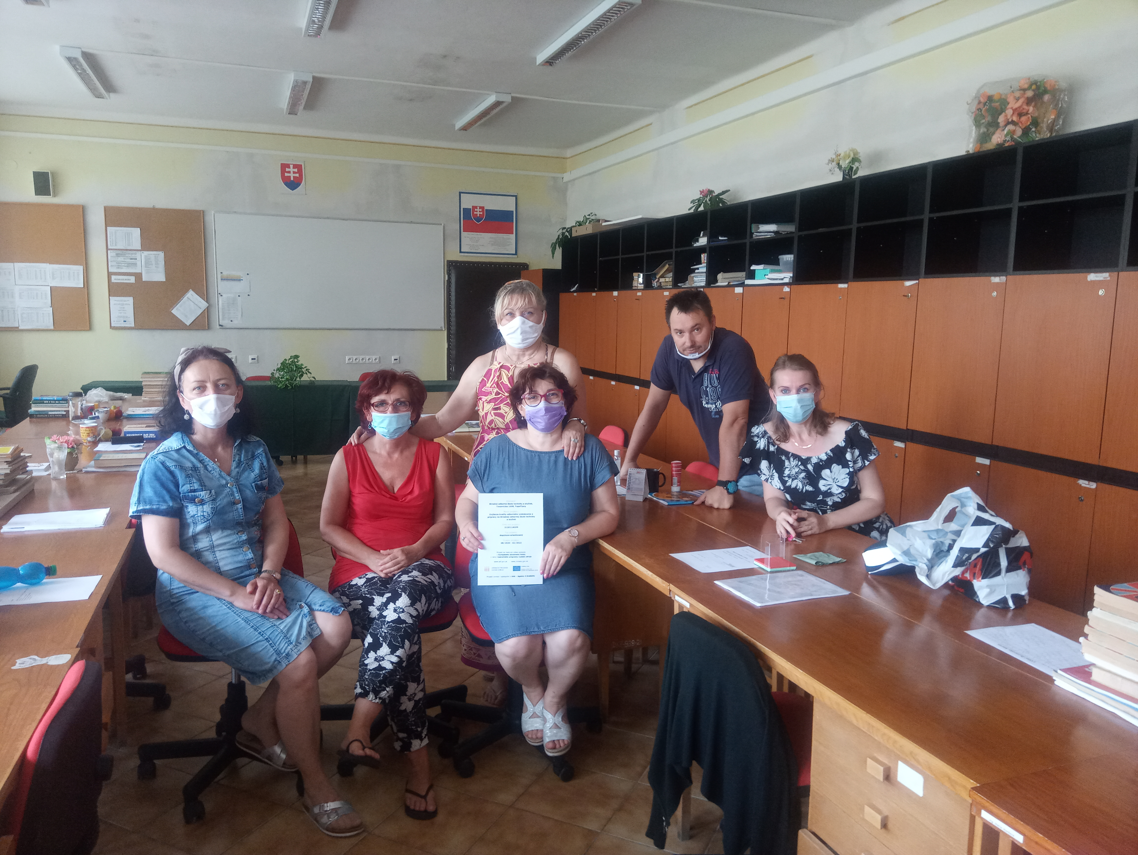

Príloha správy o činnosti pedagogického klubu
Prioritná os: | Vzdelávanie
Špecifický cieľ: | 1.1.1 Zvýšiť inkluzívnosť a rovnaký prístup ku kvalitnému vzdelávaniu a zlepšiť výsledky a kompetencie detí a žiakov
Prijímateľ: | Stredná odborná škola techniky a služieb, Tovarnícka 1609, Topoľčany
Názov projektu: | Zvýšenie kvality odborného vzdelávania a prípravy na Strednej odbornej škole techniky a služieb
Kód ITMS projektu: | 312011AGX9
Názov pedagogického klubu: | Komunikácia v cudzích jazykoch

PREZENČNÁ LISTINA
Miesto konania stretnutia: SOŠ techniky a služieb, Tovarnícka 1609 Topoľčany
Dátum konania stretnutia: 23.06.2021
Trvanie stretnutia: od..14,00........hod do..16,00........hod
Zoznam účastníkov/členov pedagogického klubu:
č. | Meno a priezvisko | Podpis | Inštitúcia
1. | Ing. Jana Boldišová |  | SOŠ TaS, Tovarnicka 1609 Topoľčany
2. | Ing. Silvia Lukáčová |  | SOŠ TaS, Tovarnicka 1609 Topoľčany
3. | Mgr. Elena Martinková |  | SOŠ TaS, Tovarnícka 1609 Topoľčany
4. | Mgr. Eva Mišovýchová |  | SOŠ TaS, Tovarnícka 1609 Topoľčany
5. | Mgr. Monika Perecová |  | SOŠ TaS, Tovarnícka 1609 Topoľčany
6. | Mgr. Martin Šuriansky |  | SOŠ TaS, Tovarnícka 1609 Topoľčany

Meno prizvaných odborníkov/iných účastníkov, ktorí nie sú členmi pedagogického klubu a podpis/y:
č. | Meno a priezvisko | Podpis | Inštitúcia

